17 mai 2019
RAPORT ZILNIC

Calificativ:  NEUTRU | Taxă pe centralele de apartament | PrimaTV-18:34  2min 45s
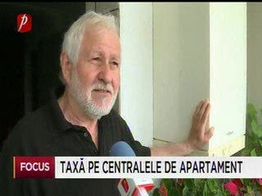 | Administratorul special ELCEN, Claudiu Creţu, este de părere că românii care vor să îşi instaleze centrale termice în apartamente ar trebui să plătească o taxă de poluare. Acesta a mai declarat că Elcen plăteşte în jur de 50 de milioane de euro pe an pentru această taxă, dar cantitatea de gaze care este arsă în centralele individuale nu este taxată deloc.În plus acesta susţine că sistemul centralizat de încălzire este mai eficient decât montarea unei centrale.  În ciuda taxei, mulţi români spun că nu vor să renunţe la centrale, mai ales având în vedere că reţeaua RADET este veche şi au loc avarii foarte des, iar oamenii rămân fără căldură.

Calificativ:  NEUTRU | Minerii din Hunedoara, căutaţi pentru eoliene | TVRCluj-17:43  1min 29s
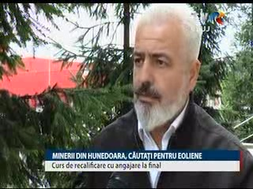 | Sute de mineri din Valea Jiului vor fi disponibilizaţi anul acesta, iar pentru cei care părăsesc sistemul sau au ieşit la pensie la 45 de ani Ministerul Energiei propune un proiect care are ca scop recalificarea minerilor pentru întreţinerea şi montarea echipamentelor eoliene şi fotovoltaice, iar astfel, menţinerea acestora pe piaţa muncii. Ideea este de a dezvolta un Centru la Petroşani la universitate, iar acolo să fie şcolarizat personalul deja existent în Valea Jiului.

Calificativ:  NEUTRU | BNR anunţă scumpiri în lanţ | Antena1-19:14  3min 29s
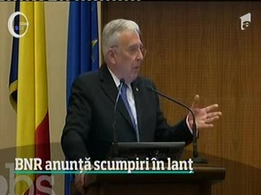 | Banca Naţională a majorat pentru acest an prognoza de inflaţie la 4,2%, iar preţurile mari din ultima perioadă ale serviciilor, alimentelor şi a energiei au avut cel mai mare impact în economie. În plus, analiştii estimează o creştere de circa 10% la servicii, alimente şi energie până la finalul anului.

